Nama : Helmi Efendi Lubis

NIM : 1301223338

Kelas : IF-46-08

**TP Modul 5**

SLL.h

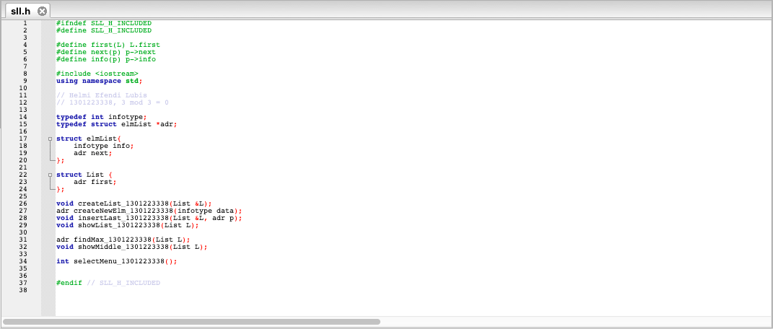

SLL.cpp

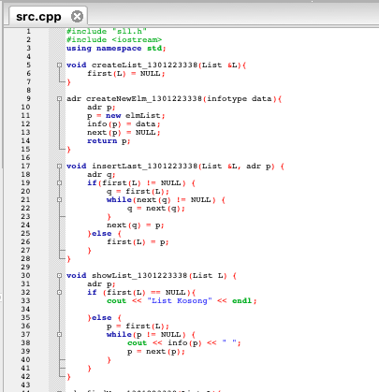

Fungsi/prosedur tambahan:

Digit 9 🡪 **3** mod 3 = 0

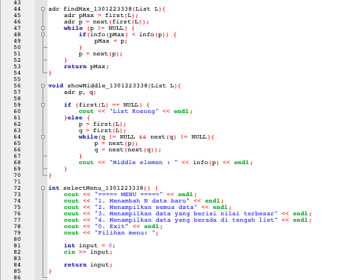

Main.cpp

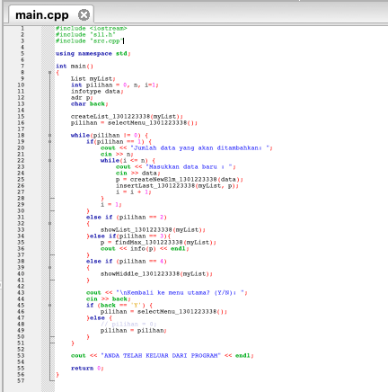

Hasil:

